MODELAGEM DA DIFERENÇA ALGÉBRICA APLICADA AO CRESCIMENTO DA ALTURA DOMINANTE DE Tectona grandis Linn. F.

Mario Lima dos Santos¹, Eder Pereira Miguel², Hallefy Junio de Souza³, Cassio Rafael Costa dos Santos⁴, Roberta Souza Mendes⁵, Lucas Sérgio de Sousa Lopes⁶, Juscelina Arcanjo dos Santos⁷

¹ Doutor em Ciências Florestais, Universidade de Brasília, mariolimaeng@gmail.com
² Doutor em Ciências Florestais, Universidade de Brasília.
³ Doutorando em Ciências Florestais, Universidade de Brasília.
⁴ Doutorando em Recursos Florestais, Universidade Federal Rural da Amazônia campus Capitão Poço.
⁵ Mestranda em Ciências Florestais, Universidade Federal Rural da Amazônia campus Belém.
⁶ Doutor em Ciências Florestais, Universidade Federal Rural da Amazônia campus Capitão Poço.
⁷ Doutora em Engenharia Florestal, Universidade de Brasília.

RESUMO
O presente estudo teve como objetivo ajustar e avaliar modelos baseados na Abordagem da Diferença Algébrica (ADA) para descrever o crescimento da altura dominante de povoamentos clonais de Tectona grandis Linn. f. na Amazônia Oriental. Foram utilizados dados provenientes de 58 parcelas permanentes monitoradas ao longo de dez anos. Três modelos base foram testados (Lundqvist–Korf, Chapman–Richards e Hossfeld), ajustados por meio de regressão não linear generalizada, considerando a estrutura autorregressiva dos resíduos. A seleção dos modelos foi realizada com base em critérios estatísticos e biológicos, incluindo o coeficiente de correlação (r), o erro quadrático médio (RMSE), o erro percentual médio (RMSPE) e o critério de informação de Akaike (AIC). O modelo de Hossfeld apresentou o melhor desempenho, com RMSE inferior a 1 m e RMSPE menor que 5%, além de coerência biológica nas curvas geradas. Os resultados indicam que a abordagem ADA é eficiente para representar o crescimento da altura dominante e pode ser utilizada como ferramenta para estimar o potencial produtivo de povoamentos clonais de teca na região amazônica.

Palavras-chave: teca; equações dinâmicas; crescimento florestal; modelagem; regressão não linear.

Área de Interesse do Simpósio: Ciências Agrárias.

1. INTRODUÇÃO
O estudo do crescimento e da produção florestal é essencial para o manejo sustentável de plantações comerciais, permitindo o planejamento racional da colheita e a previsão de rendimentos. No caso da Tectona grandis Linn. F. (teca), espécie de alto valor econômico e crescente expansão na Amazônia brasileira, compreender o comportamento do crescimento em altura dominante é fundamental para caracterizar a produtividade dos sítios e subsidiar modelos de crescimento e produção (MIDGLEY et al., 2015; KOLLERT e KEINE 2017; MIDGLEY et al., 2015).
Apesar da grande aptidão que a teca tem para a produção de madeira em larga escala, é crucial adotar ferramentas e técnicas avançadas de manejo silvicultural com o objetivo de garantir o estabelecimento, crescimento e produção bem-sucedidos (TEWARI et al., 2014). Nesse sentido, informações sobre o comportamento silvicultural dessa espécie arbórea, aliadas a técnicas avançadas de modelagem matemática, têm sido de extrema importância para estratégias de otimização da produção de teca (KENZO et al. 2020; KOIRALA et al. 2021). Requer um avanço dessas técnicas, especialmente para povoamentos clonais dessas espécies arbóreas, dado o maior potencial desses povoamentos para alavancar a produtividade Mulyadiana et al. (2020) em comparação com os povoamentos seminais.
Como alternativa ao método da curva guia, os autores Cieszewski e Bella (1989) propuseram uma abordagem algébrica baseada em diferenças (ADA). Este método consiste na derivação de equações dinâmicas, permitindo a substituição de parâmetros de equação e geração de curvas anamórficas ou polimórficas. Curvas polimórficas podem descrever o crescimento em altura dominante de espécies florestais de madeira de lei, como a teca, que, via de regra, apresenta crescimento dinâmico que muda em resposta ao ambiente e às práticas silviculturais (SALEKIN et al. 2020).
Neste contexto, o presente trabalho teve como objetivo ajustar e avaliar o desempenho de modelos de diferença algébrica aplicados ao crescimento em altura dominante de Tectona grandis na Amazônia Oriental, a fim de selecionar o modelo mais adequado para descrever o comportamento de crescimento da espécie na região.

2. MATERIAL E MÉTODOS
2.1. Área de estudo e base de dados
O estudo foi realizado com dados de povoamentos clonais de teca localizados na região amazônica, sob clima tropical úmido (Af), com precipitação média anual superior a 2.000 mm e temperatura média de 26 °C. O solo predominante é do tipo Latossolo Amarelo de textura média a argilosa.

Figura 1. Localização da área de estudo no município de Capitão Poço, estado do Pará, Amazônia Oriental Brasileira.
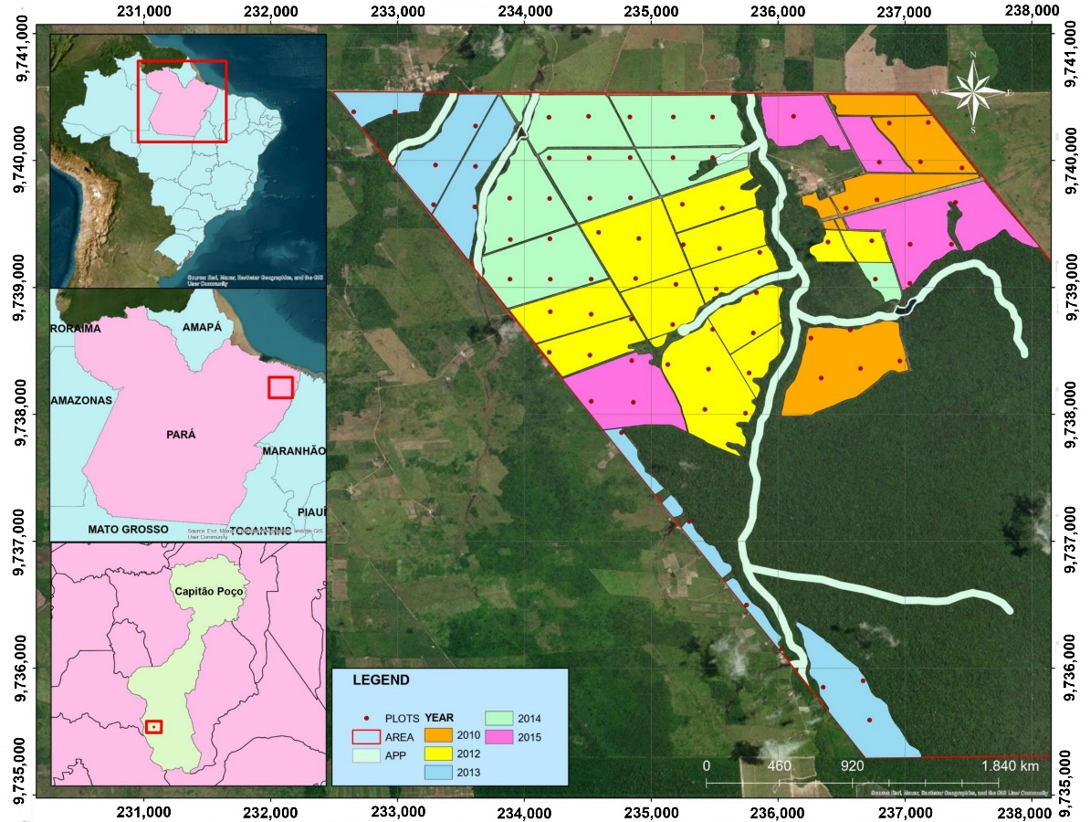
Fonte: Santos, 2022.

Foram utilizadas 58 parcelas permanentes de 500 m², medidas entre 2013 e 2023. A variável de interesse foi a altura dominante (Hd), definida como a média das alturas das 100 árvores mais altas por hectare (ASSMAN, 1970). As idades variaram de 2 a 14 anos, abrangendo uma ampla faixa de desenvolvimento da espécie.

2.2. MODELOS DE CRESCIMENTO AVALIADOS
Foram ajustados três modelos base de crescimento, reparametrizados segundo a Abordagem da Diferença Algébrica (ADA):

Tabela 1 – Modelos de crescimento em altura dominante selecionados para ajustar dados de plantações clonais de teca na Amazônia Oriental Brasileira.

Modelo | Modelo Base | Parâmetros Relacionados à Variável Alvo X | Solução Inicial para X com Y₀ e t₀ | Equação Dinâmica
M1 | Lundqvist–Korf  $${\text{Y= A }\text{exp}}^{\left(\text{-}\text{B }{\text{t}}^{ \text{-}\text{Γ}}\right)}$$ | $$\text{B} \text{=} \text{X}$$ | $${\text{X}}_{\text{0}} \text{=}\text{ -}\text{Ln} \left(\frac{{\text{Y}}_{\text{0}}}{{\text{b}}_{\text{1}}}\right){{\text{t}}_{\text{0}}}^{{\text{b}}_{\text{3}}}$$ | $${\text{Y}\text{= }\text{b}}_{\text{1}} {\text{exp}}^{\left[\text{Ln }\left(\frac{{\text{Y}}_{\text{0}}}{{\text{b}}_{\text{1}}}\right) {\left(\frac{{\text{t}}_{\text{0}}}{{\text{t}}_{\text{1}}}\right)}^{{\text{b}}_{\text{3}}}\right]}$$
M2 | Chapman–Richards  $$\text{Y = A }\text{[1} \text{-} {{\text{exp}}^{\text{(}\text{-}\text{B} \text{t}\text{)}}\text{]}}^{\text{Γ}}$$ | $$\text{A} \text{=} \text{X}$$ | $${\text{X}}_{\text{0}} \text{=} \frac{{\text{Y}}_{\text{0}}}{{\text{[1} \text{-} {\text{exp}}^{\left({\text{- }\text{b}}_{\text{1}}{\text{t}}_{\text{0}}\right)}\text{]}}^{{\text{b}}_{\text{2}}}}$$ | $${\text{Y = Y}}_{\text{0}}{\left[\frac{\text{1 - }{\text{exp}}^{\text{(}\text{-}{\text{b}}_{\text{1 }}{\text{t}}_{\text{1}}\text{)}}}{\text{1 - }{\text{exp}}^{\text{(}\text{-}{\text{b}}_{\text{1 }}{\text{t}}_{\text{0}}\text{)}}}\right]}^{{\text{b}}_{\text{2}}}$$
M3 | Hossfeld  $$\text{Y = }\frac{\text{A}}{\text{1}\text{ +} \text{B }{\text{t}}^{\text{-}\text{Γ}}}$$ | $$\text{B} \text{=} \text{X}$$ | $${\text{X}}_{\text{0}} \text{=}{{ \text{t}}_{\text{0}}}^{\text{- }{\text{b}}_{\text{3}}} \left(\frac{{\text{b}}_{\text{1}}}{{\text{Y}}_{\text{0}}} \text{-} \text{1}\right)$$ | $${\text{Y}\text{ = }\text{b}}_{\text{1}}\text{/ }\left[\text{1}\text{ - }\left(\text{1}\text{ - }\frac{{\text{b}}_{\text{1}}}{{\text{Y}}_{\text{0}}}\right){\left(\frac{{\text{t}}_{\text{0}}}{{\text{t}}_{\text{1}}}\right)}^{{\text{b}}_{\text{3}}}\right]$$
Onde Y e Y₀: variáveis de interesse nas idades t₀ e t₁, respectivamente; t, t₀ e t₁: idades do povoamento (meses); X: variável teórica não observável e não quantificável; X₀: solução de X para altura e idade iniciais; A, B e Γ: parâmetros do modelo base; b₁, b₂ e b₃: parâmetros globais das equações dinâmicas. Fonte: Tewari et al. (2014), Burkhart e Tomé (2012).

2.3. AJUSTE E AVALIAÇÃO DOS MODELOS

Os modelos foram ajustados por regressão não linear generalizada (GNLS), considerando estrutura autorregressiva de primeira ordem para correção da autocorrelação serial dos resíduos.
A avaliação de desempenho foi feita por meio dos seguintes critérios:
- Coeficiente de correlação ($r_{\hat{y}y}$);
- Erro quadrático médio (RMSE);
- Erro percentual médio (RMSPE);
- Critério de informação de Akaike (AIC);
- Análise gráfica dos resíduos.
3. RESULTADOS E DISCUSSÃO
Os três modelos apresentaram bom ajuste aos dados, com coeficientes de correlação superiores a 0,95 e distribuição aleatória dos resíduos. No entanto, o modelo de Hossfeld (M3–ADA) apresentou o melhor desempenho geral, com RMSE = 0,89 m, RMSPE = 4,7% e menor AIC, indicando maior precisão e parcimônia.
Tabela 2 – Estimadores e estatísticas de precisão dos modelos de crescimento em altura dominante ajustados utilizando as abordagens ADA (M1, M2 e M3) em plantações clonais de teca na Amazônia Oriental Brasileira.
Nº do Modelo | Parâmetros | Erro Padrão dos Parâmetros | $$r_{\hat{y}y}$$ | RMSE | RMSPE | AIC
M1 | b₁ =24,958604  b₃ =0,605413 | 1,2115007  0,0382228 | 0,9678 | 0,6683 | 4,5251 | 875,63
M2 | b₁ =0,0232586  b₂ =0,7577856 | 0,00201532  0,03424046 | 0,9596 | 0,7687 | 5,2047 | 995,12
M3 | b₁ =20,870433  b₃ = 1,102182 | 0,5513357  0,0416282 | 0,9678 | 0,6676 | 4,5199 | 874,65
Onde bᵢ: parâmetros do modelo; RMSE: raiz quadrada do erro médio; RMSPE: raiz quadrada do erro médio percentual; $r_{\hat{y}y}$: coeficiente de correlação entre os valores observados e preditos; e AIC: Critério de Informação de Akaike. Fonte: Autor et al. (2025).

As distribuições dos resíduos para os modelos ADA apresentaram semelhanças, especialmente para os modelos M1 e M3, que revelaram menor viés na estimativa da altura dominante tanto nas estatísticas construídas quanto nos padrões de resíduos. Em ambos os modelos (Figura 2a), a amplitude de ±2,4 m de resíduo absoluto concentrou-se nas classes de erro central, indicando um maior número de observações próximas de zero, o que foi confirmado pelo teste de Shapiro-Wilk, concluindo que os resíduos seguem uma distribuição normal (Figura 2c), com correlações significativas e altas entre os valores observados e previstos (>0,96) (Figura 2b). Ao avaliar o modelo M2, notou-se uma tendência particular, com amplitudes de resíduos de ±2,8 m, evidenciando subestimação e superestimação nas alturas dominantes menores e maiores, respectivamente.

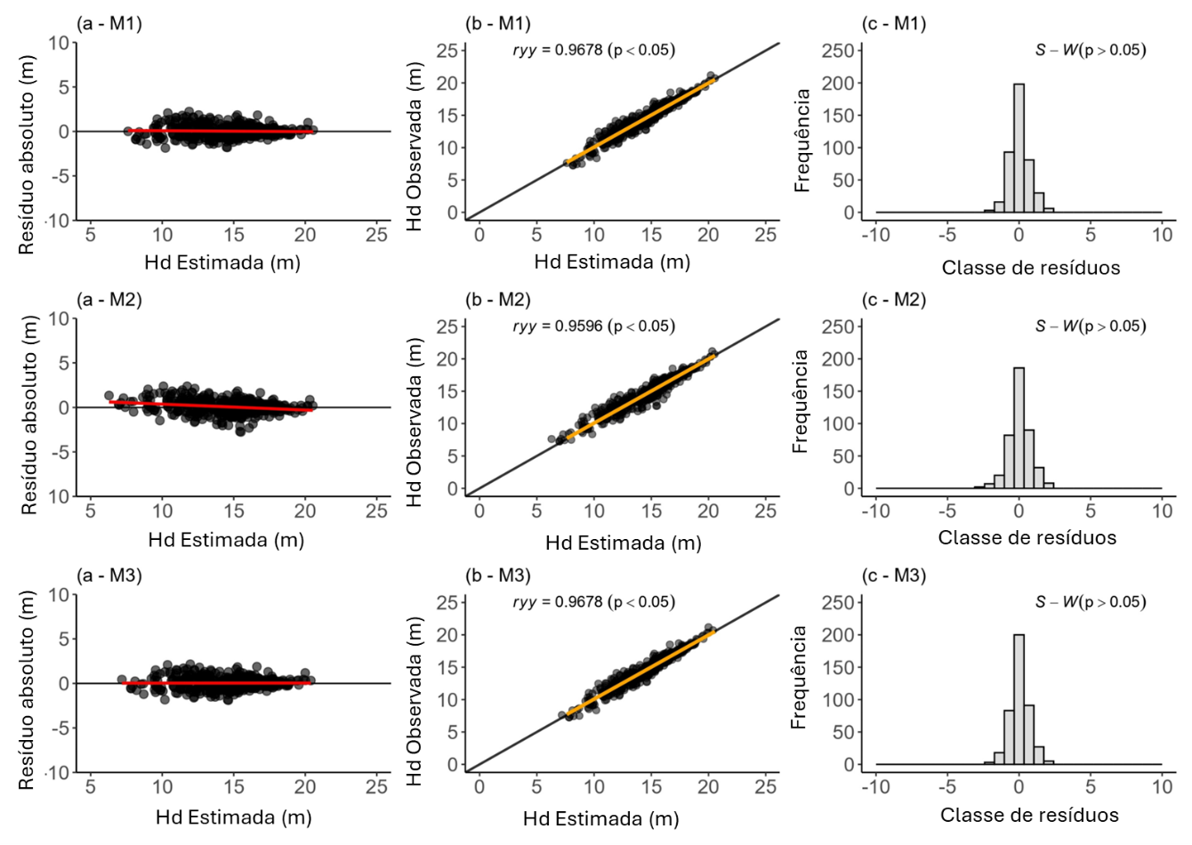
Figura 2. Distribuição dos erros absolutos de estimativa (a), correlação entre volumes observados e preditos (b) e histograma da frequência do erro absoluto (c) dos modelos ADA, ajustados aos dados de altura dominante em plantações clonais de teca na Amazônia Oriental brasileira.
Fonte: Santos, 2025.

Resultados semelhantes foram relatados por Carrijo et al. (2020) e Miranda et al. (2021) em estudos com espécies do gênero Eucalyptus e Pinus, reforçando a adequação da abordagem ADA para descrever o crescimento em altura dominante em espécies tropicais. A simplicidade estrutural e a consistência das projeções obtidas com o modelo M3–ADA tornam essa equação uma alternativa prática para aplicações em inventários contínuos e sistemas de apoio à decisão no manejo de teca.

4. CONCLUSÃO
Com isso, a Abordagem da Diferença Algébrica (ADA) demonstrou ser eficiente para representar o crescimento em altura dominante de teca na Amazônia Oriental. O modelo de Hossfeld (M3–ADA) apresentou o melhor desempenho estatístico e biológico entre os modelos testados. As equações ajustadas podem ser utilizadas em programas de predição e projeção de crescimento, contribuindo para o planejamento silvicultural de povoamentos clonais de teca.

REFERÊNCIAS
ASSMANN, E. The principles of forest yield study: studies in the organic production, structure, increment and yield of forest stands. Turkey: Pergamon, 1970.
BURKHART, H. E.; TOMÉ, M. Modeling forest trees and stands. Berlin; Heidelberg: Springer, 2012.
CARRIJO, J. V. N.; FERREIRA, A. B. F. de; FERREIRA, M. C.; AGUIAR, M. C. de; MIGUEL, E. P.; MATRICARDI, E. A. T.; REZENDE, A. V. The growth and production modeling of individual trees of Eucalyptus urophylla plantations. Journal of Forestry Research, v. 31, p. 1663–1672, 2020. DOI: 10.1007/s11676-019-00920-1.
CIESZEWSKI, C. J.; BELLA, I. E. Polymorphic height and site index curves for lodgepole pine in Alberta. Canadian Journal of Forest Research, v. 19, p. 1151–1160, 1989. DOI: 10.1139/x89-174.
DE MIRANDA, R. O. V.; FIGUEIREDO FILHO, A.; COSTA, E. A.; FIORENTIN, L. D.; KOHLER, S. V.; EBLING, Â. A. Métodos da curva guia e equação das diferenças na classificação de sítio e sua relação na descrição da altura em Pinus taeda L. Scientia Forestalis, v. 49, p. 1–12, 2021. DOI: 10.18671/scifor.v49n131.24.
KENZO, T.; HIMMAPAN, W.; YONEDA, R.; TEDSORN, N.; VACHARANGKURA, T.; HITSUMA, G.; NODA, I. General estimation models for above- and below-ground biomass of teak (Tectona grandis) plantations in Thailand. Forest Ecology and Management, v. 457, 117701, 2020. DOI: 10.1016/j.foreco.2019.117701.
KOIRALA, A.; MONTES, C. R.; BULLOCK, B. P.; WAGLE, B. H. Developing taper equations for planted teak (Tectona grandis L.f.) trees of central lowland Nepal. Trees, Forests and People, v. 5, 100103, 2021. DOI: 10.1016/j.tfp.2021.100103.
KOLLERT, W.; KLEINE, M. The global teak study. (IUFRO World Series, v. 36). Vienna: IUFRO, 2017. ISBN 978-3-902762-77-1.
MIDGLEY, S.; MOUNLAMAI, K.; FLANAGAN, A.; PHENGSOPHA, K. Global markets for plantation teak: implications for growers in Lao PDR. Valtip, v. 2, p. 74, 2015.
MIDGLEY, S.; SOMAIYA, R. T.; STEVENS, P. R.; BROWN, A.; KIEN, N. D.; LAITY, R. Planted teak: global production and markets, with reference to Solomon Islands. Australian Centre for International Agricultural Research, v. 85, p. 92, 2015.
MULYADIANA, A.; TRIKOESOEMANINGTYAS; SIREGAR, I. Z. Evaluation of early growth performance of 41 clones of teak (Tectona grandis Linn. f.) at four microsites in Purwakarta, Indonesia. Journal of Forestry Research, v. 31, p. 901–907, 2020. DOI: 10.1007/s11676-019-00878-0.
SALEKIN, S.; MASON, E. G.; MORGENROTH, J.; MEASON, D. F. A preliminary growth and yield model for Eucalyptus globoidea Blakely plantations in New Zealand. New Zealand Journal of Forestry Science, v. 50, p. 1–15, 2020. DOI: 10.33494/nzjfs502020x55x.
TEWARI, V.; ÁLVAREZ-GONZÁLEZ, J.; GARCÍA, O. Developing a dynamic growth model for teak plantations in India. Forest Ecosystems, v. 1, p. 9, 2014. DOI: 10.1186/2197-5620-1-9.

